Madrid, 19 de noviembre de 2018

audiencias DOMINGO 18 DE NOVIEMBRE

Telecinco (13,3%), líder del domingo

‘GH VIP, el debate’ (23,1% y 2.636.000), líder absoluto de su franja, bate su récord de temporada
Franja exacta: 22:39h-01:49h
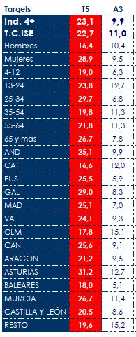
- El debate superó en su banda horaria en más de 13 puntos a Antena 3 (9,9% y 1.132.000) y se impuso en todos los targets sociodemográficos arrasando entre el público de 25 a 34 años (29,7%).

- Fue la primera opción en todos los mercados regionales, superando su media nacional en Asturias (31,2%), Galicia (29%), Murcia (26,7%), Canarias (25,6%), Euskadi (25,5%), Madrid y Andalucía (25,1%) y Valencia (24,1%).

- Emitió el spot más visto del día (Vodafone) a las 23:12h con un 7,9% de rating publicitario.

- ‘GH VIP, el debate express’ (14,4% y 2.853.000), espacio más visto del día en Telecinco, superó en casi 4 puntos a Antena 3 (10,6% y 2.100.000) y ‘GH VIP, directo’ (23,9% y 768.000) programa posterior al debate, dominó su banda horaria triplicando a su rival (7,6% y 246.000).

- ‘Socialité by Cazamariposas’ (12,7% y 1.272.000) lideró su franja imponiéndose en 3 puntos a Antena 3 (9,7% y 973.000).

- Telecinco, líder del día (13,3%), dominó el day time (12,3%), la sobremesa (13,6%), el prime time (15,6%), el late night (27,3%) y el target comercial (12,5%).

‘Home Cinema: Harry Potter y el cáliz de fuego’ (14,4% y 2.203.000), primera opción de su banda horaria

- La película fue la segunda emisión más vista en domingo de este contenedor cinematográfico y se impuso en todos los espectadores menores de 55 años. Creció hasta el 19,7% en target comercial y hasta el 21,1% en espectadores de 16 a 54 años, core target del canal.

- ‘Cuarto Milenio’ (8,2% y 913.000) anotó un 10,8% en target comercial y destacó en espectadores de 35 a 54 años (11%).

Energy (2,8%), líder entre los temáticos con su segundo mejor registro del año

- Superó al resto de los canales temáticos en la mañana (3,8%), day time (3%) y late night (3,2%).

